TISKOVÁ ZPRÁVA
Praha, 16. září 2026
Investování napříč investičním stylem: Vyváženější přístup ke globálním akciím

- Atraktivní investiční příležitosti existují napříč všemi investičními styly. Výzvou je, že hodnota, kvalita i růst mohou procházet dlouhými obdobími nadvýkonnosti i podvýkonnosti.
- Namísto snahy načasovat střídání jednotlivých investičních stylů se portfolio manažeři zaměřují na diverzifikaci napříč nimi.
- Strategie kombinuje nejlepší investiční nápady z analytické platformy Fidelity. Výkonnost portfolia je tak určována především výběrem jednotlivých akcií, nikoli sázkami na konkrétní investiční styl, sektor nebo makroekonomický vývoj.
Portfolio manažeři Christine Baalham a Tom Record věří, že atraktivní příležitosti lze nalézt napříč hodnotovým, kvalitativním i růstovým investováním. Namísto snahy předpovědět, který investiční styl bude v příštím období nejvýkonnější, se soustředí na budování portfolia, které může uspět v různých tržních podmínkách.
V centru jejich přístupu stojí přesvědčení, že trhy jsou nejvíce neefektivní v obdobích změn a že největší investiční výhodou Fidelity je její globální analytická platforma.
Využití analytické výhody společnosti Fidelity
Fidelity s více než 130 analytiky po celém světě (přičemž přibližně 95 % benchmarku je pokryto analytickým výzkumem a více než 85 % aktivně hodnoceno) poskytuje rozsáhlou zásobu investičních poznatků. Výsledkem je strategie, v níž je aktivní riziko určováno především výběrem jednotlivých akcií, nikoli sázkami na investiční styl, sektor nebo makroekonomický vývoj.

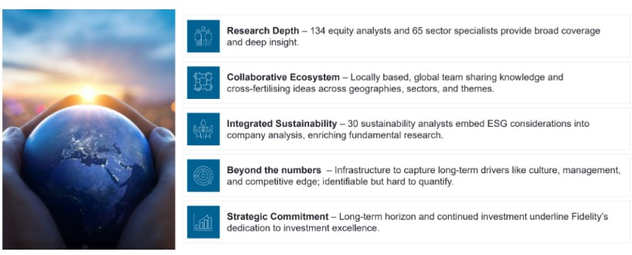
Ekosystém pro úspěch na globálních akciových trzích
Zdroj: Fidelity International, k 30. červnu 2026. Počet investičních profesionálů je aktualizován čtvrtletně. Uvedeny jsou nejnovější dostupné údaje za čtvrtletí.
Příležitosti existují napříč všemi investičními styly
Investiční filozofie strategie vychází z předpokladu, že atraktivní příležitosti existují napříč všemi investičními styly. Výzvou je skutečnost, že hodnota, kvalita i růst mohou procházet dlouhými obdobími nadvýkonnosti i podvýkonnosti.
Namísto snahy předvídat tyto cykly se tým snaží diverzifikovat mezi třemi odlišnými zdroji alfy, které označuje jako „tři pilíře“.
Hodnota se zaměřuje na společnosti, které se obchodují pod svou vnitřní hodnotou a u nichž existuje katalyzátor pro zlepšení, například restrukturalizace, oživení nebo provozní obrat.
Kvalita cílí na společnosti, u nichž trh podceňuje dlouhodobou udržitelnost konkurenčních výhod a schopnost generovat zisky v dlouhém období.
Růst vyhledává společnosti, které těží ze strukturálních trendů, technologických změn nebo transformace celých odvětví a u nichž trh stále nedostatečně zohledňuje potenciál budoucího růstu.
Přestože má každý z těchto pilířů odlišný rizikový profil a časový horizont, všechny investice jsou posuzovány podle stejného kritéria: potenciálu generovat atraktivní dlouhodobé výnosy pro akcionáře.

Tři pilíře: využívání změn napříč investičními styly
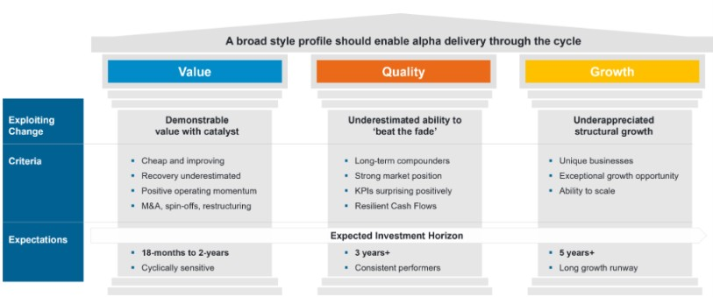
Zdroj: Fidelity International, 2026.
Změna jako zdroj příležitostí
Společným prvkem celého portfolia je změna. Manažeři věří, že trhy často pomalu rozpoznávají, jak se jednotlivé společnosti vyvíjejí.
Ať už jde o nový manažerský tým, oddělení části společnosti, zlepšující se strukturu odvětví nebo nově vznikající růstovou příležitost, právě tato období přechodu mohou vytvářet atraktivní příležitosti vyplývající z nesprávného ocenění.
V širším smyslu neustále hledají situace, kdy již probíhá pozitivní změna, která však dosud není zohledněna v očekáváních trhu.
Kdy nakupovat a prodávat
Investiční proces je založený na úzké spolupráci. Každá pozice v portfoliu je společným rozhodnutím obou portfolio manažerů a žádná akcie se do portfolia nedostane, pokud o ní nejsou přesvědčeni oba. Portfolio si udržuje expozici vůči všem třem pilířům, jednotlivé alokace však nejsou pevně stanovené. Kapitál je místo toho směřován do oblastí, v nichž tým vidí nejatraktivnější příležitosti.
Portfolio manažeři také věnují značné množství času úvahám o tom, jak nová pozice zapadne mezi stávající investice. Najít dobrou akcii je totiž pouze částí úkolu – stejně důležité je pochopit, co její zařazení znamená pro portfolio jako celek.
Prodej bývá často obtížnější než nákup, portfolio manažeři však tento proces udržují relativně jednoduchý. Každé přehodnocení investice začíná dvěma otázkami: Je původní investiční teze stále platná, nebo se narušila? A zůstává zde ještě dostatečný potenciál růstu?
Snížení doporučení analytiků přirozeně vyvolává diskusi, automaticky však nevede k prodeji. Analytici společnosti Fidelity disponují hlubokou znalostí jednotlivých společností, zatímco portfolio manažeři musí současně zohledňovat také konstrukci celého portfolia a relativní atraktivitu dalších příležitostí. Právě toto napětí vytváří prostor pro hodnotnou debatu a pomáhá předcházet mechanickému rozhodování. Důraz zůstává na nezávislém úsudku, nikoli na slepém následování změn analytických doporučení.
Orientace v tržních rizicích
Christine Baalham a Tom Record zastávají pragmatický přístup. Podle nich je nutné investovat podle toho co se děje na trhu, nikoli podle akademické představy o tom, jak by se podle našeho názoru měl trh chovat. Cílem není za každou cenu hájit každou jednotlivou pozici, ale zajistit, aby portfolio zůstávalo vyvážené i v době, kdy se mění dynamika trhu.
Příkladem je nedávná rally tažená umělou inteligencí. Přestože portfolio manažeři zůstávali pozitivně naladěni vůči řadě jednotlivých titulů, uvědomovali si, že tržní narativy vedou k tomu, že se pohyb zdánlivě nesouvisejících akcií začíná stále více vzájemně korelovat. Namísto dalšího navyšování expozice proto u některých pozic selektivně snížili podíl a tam, kde to bylo potřeba, vyvážili riziko.
Portfolio připravené na různé scénáře
Při pohledu do budoucna portfolio manažeři připouštějí, že rozpětí možných tržních scénářů se nyní zdá být mimořádně široké. Umělá inteligence nadále podporuje růst zisků a stojí za vedoucím postavením některých společností na trhu, v pozadí však stále přetrvávají obavy spojené s inflací, fiskálními deficity a výnosy dluhopisů.
Namísto koncentrovaných makroekonomických sázek se tým zaměřuje na udržování expozice vůči několika zdrojům výnosů a zároveň dbá na to, aby hlavním motorem výkonnosti zůstával výběr jednotlivých akcií.
Jejich filozofie je nakonec jednoduchá: využít výzkumnou platformu Fidelity k identifikaci nejlepších příležitostí napříč hodnotovými, kvalitními a růstovými akciemi, zachovat disciplínu při konstrukci portfolia a umožnit, aby dlouhodobé výnosy určoval především výběr jednotlivých titulů zdola nahoru, nikoli snaha předvídat vývoj trhu.

Pro více informací kontaktujte:
Eliška Krohová
Crest Communications, a.s.
Ostrovní 126/30
110 00 Praha 1
gsm: + 420 720 406 659
e-mail: eliska.krohova@crestcom.cz
Informace pro editory:
Fidelity International byla založena v roce 1969 a poskytuje investiční služby a produkty soukromým a institucionálním investorům. Od ostatních globálních investičních společností se liší zejména formou vlastnictví. Jedná o čistě privátní, soukromou společnost vlastněnou přímo členy zakládající rodiny a managementem firmy. Společnost klade veliký důraz na provádění podrobných analýz, na jejichž základě pak identifikují pro klienty nejvýhodnější investiční příležitosti. Její speciální týmy investičních analytiků a odborníků působí ve všech hlavních finančních centrech světa – v Londýně, Frankfurtu, Paříži, Hongkongu, Tokiu, Singapuru, Soulu, Dillí, Bombaji a v Sydney. V současné době administruje aktiva ve výši 87 mld. USD (assets under administration) a globálně pro klienty investovala 290 mld. USD ve 25 zemích napříč Evropou, Asií, Tichomořím, středním Východem a jižní Amerikou. V České republice Fidelity působí od roku 2012 a mezi její klienty patří celá řada významných institucionálních i privátních klientů, všechny významné banky, pojišťovny, finanční společnosti a nezávislí finanční poradci, kteří koncovým investorům zprostředkovávají investiční fondy této globální investiční společnosti.
Důležité upozornění
Toto je propagační materiál. Tento dokument nesmí být bez předchozího souhlasu rozmnožován nebo rozšiřován.
Fidelity International poskytuje informace pouze o svých produktech a neposkytuje investiční poradenství na základě individuálních potřeb, jinak než konkrétně řádně stanovené oprávněnou společností při formální komunikaci s klientem.
Jako Fidelity International je označována skupina společností, které tvoří globální organizaci správy investic poskytující informace o produktech a službách v určených jurisdikcích mimo Severní Ameriku. Toto písemné sdělení není směřováno k osobám se sídlem ve Spojených státech a takové osoby nesmí podle něj jednat. Je určeno pouze osobám bytem v takové v soudní příslušnosti, kde jsou příslušné fondy povoleny k distribuci nebo tam, kde není takové povolení vyžadováno.
Všechny názory představují stanoviska společnosti Fidelity, není-li uvedeno jinak. Fidelity, Fidelity International a logo Fidelity International a symbol měny F jsou všechno ochrannými známkami společnosti FIL Limited.
Tento dokument nepředstavuje distribuci, nabídku nebo výzvu k využití služeb investiční správy společnosti Fidelity, ani nabídku ke koupi, prodeji nebo výzvu k nabídce ke koupi nebo prodeji jakýchkoli cenných papírů v jakékoli jurisdikci nebo zemi, kde taková distribuce nebo nabídka není povolena či by byla v rozporu s místními zákony nebo předpisy.
Odkazy v tomto dokumentu na konkrétní cenné papíry nelze vykládat jako doporučení ke koupi nebo prodeji těchto cenných papírů, ale jsou uvedeny pouze pro ilustraci. Investoři by rovněž měli vzít na vědomí, že vyjádřené názory již nemusí být aktuální a společnost Fidelity již mohla jednat. Průzkumy a analýzy použité v této dokumentaci shromažďuje společnost Fidelity pro své potřeby správce investic a je možné, že podle nich již bylo postupováno pro její vlastní účely. Tento materiál byl vytvořen společností Fidelity International.
Minulá výkonnost není spolehlivým ukazatelem budoucích výsledků.
Tento dokument může obsahovat materiály třetích stran, které jsou dodávány společnostmi, jež nejsou spojeny s žádným subjektem Fidelity (obsah třetích stran). Společnost Fidelity se nepodílela na přípravě, přijetí ani úpravě takových materiálů třetích stran a výslovně ani implicitně takový obsah neschvaluje ani nepodporovala.
Údaje nejsou auditované. Odborníci provádějící průzkum zahrnují společníky a analytiky. Doporučujeme, abyste si před uskutečněním jakéhokoli investičního rozhodnutí opatřili podrobné informace. Investice by měly být prováděny na základě aktuálního prospektu (v angličtině a češtině) a dokumentu KIID (Klíčové informace pro investory) - dostupný v angličtině a češtině, které jsou dostupné spolu s výročními a pololetními zprávami zdarma na https://www.fidelityinternational.com nebo od našich distributořů a našeho evropského Centra služeb v Lucembursku, sídlící na adrese FIL (Luxembourg) S.A. 2a, rue Albert Borschette BP 2174 L-1021 Luxembourg.
Fidelity Funds "FF" je otevřená investiční společnost (SKIPCP) sídlící v Lucembursku, která disponuje akciemi různých tříd. Společnost FIL Investment Management (Luxembourg) S.A. si vyhrazuje právo ukončit nabízení podfondu a jeho podílových jednotek na trhu v souladu s článkem 93 písm. a) směrnice 2009/65/ES a článkem 32 písm. a) směrnice 2011/61/EU. Toto ukončení bude předem oznámeno v Lucembursku.Obchodní známky třetích stran, autorská práva a další práva duševního vlastnictví zůstávají majetkem jejich konkrétních vlastníků.
Investoři a potenciální investoři mohou získat informace o svých právech ve spojení se stížnostmi a soudními spory na tomto odkazu: https://www.fidelity.cz (v češtině).

MKAT14086

